ЛОГОПЕДИЧЕСКАЯ ГАЗЕТА

Тема номера:
«ДЫШИМ ПРАВИЛЬНО»
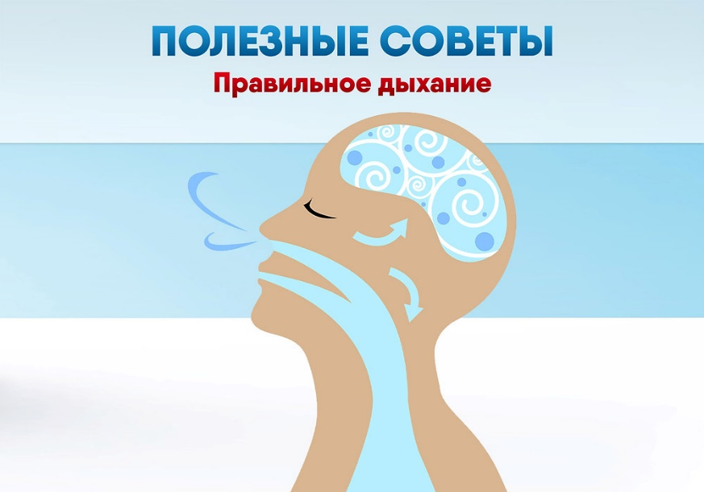
Предлагаем сегодня поговорить о правильном дыхании детей.
Неоспоримым является, то что дыхание важнейшая функция организма.
Мы все помним, как нам с детства твердили мамы и бабушки: «Дышать надо через нос». Казалось бы, нет правила проще этого. Но при обследовании воспитанников часто выявляется, что у многих детей нарушено носовое дыхание. Специалистами установлена связь между способом дыхания и успехами в обучении. От того, правильно дышит ребенок или нет, зависит его физическое и интеллектуальное развитие.
В современном мире на неправильное дыхание, к сожалению, родители не всегда обращают должное внимание. Отчасти это понятно: они не очень заметны в общем состоянии ребенка. Но даже незначительная “неисправность” носового дыхания вредно отражается на всем организме. Ведь в минуту ребенок делает более 20 вдохов и выдохов! И весь этот воздух должен пройти без каких-либо препятствий через “входные ворота” – нос. Здесь он очищается, согревается, увлажняется и становится таким, какой нужен организму.

Почему вредно дышать через рот?
1.Воздуха в легкие попадает значительно меньше, работать будут лишь их верхние отделы, значит, организм получит меньше кислорода.
2. Изменяется голос, нарушается речь, ребенок начинает гнусавить, говорить монотонно.
3.Возникают проблемы с питанием.
Становится труднее прожевывать пищу. Обоняние притупляется из-за “плохого носа”, пропадает аппетит.
Неправильное дыхание сказывается и на зубах: они постепенно искривляются, может развиться кариес.
4. Застаивается жидкость, омывающая мозг, и в ней накапливаются вредные для нервной системы вещества. Поэтому дети, которые дышат ртом, раздражительны, плаксивы, рассеянны и вялы.
Данные факты убеждают, как важно следить за дыханием маленьких детей. Если ребенок, поднимаясь по лестнице, делая зарядку, занимаясь какими-то своими делами, держит рот открытым или спит с открытым ртом, если он часто дышит, стал вялым, бледным, а губы у него постоянно обветрены и покрыты трещинами – это первые симптомы того, что он привыкает дышать неправильно.
Что же делать, если ребенок дышит ртом?
Прежде всего, набраться терпенФия и настойчивости. Дыхание можно тренировать. Рекомендуются специальные упражнения, задача которых сводится к тому, чтобы научиться дышать только носом. Отдельные приемы следует отрабатывать до тех пор, пока нормальное носовое дыхание не станет привычным.
Вот простейшее упражнение – закрывание рта “на замок”: рот закрывают пальцами либо ладонью и просят ребенка дышать только носом. Постепенно рот закрывают на все более продолжительное время. Через несколько дней упражнение усложняют: проделывают его во время ходьбы.
Комплекс 1.
1. Встать, рот закрыть. Одну половину носа плотно зажать пальцем, дыхание производить поочередно (4-5 раз) через каждую половину носа.
2. Встать, поставить ноги на ширине плеч. Руки медленно поднять вперед и вверх ладонями внутрь – вдох, опустить руки вниз – выдох (до 5 раз).
3. Встать, вдыхать через одну половину носа, выдыхать через другую (5-6 раз через каждую половину носа).
4. Встать, ноги поставить вместе, нос зажать пальцами. Не спеша, громко считать до 10, закрыть рот, сделать глубокий вдох и полный выдох (5-6 раз).
5. Закрыть рот, вдохнуть. На удлиненном выдохе медленно произносить звук [м] (до 8 раз).
6. Встать, подняться на носках – вдох, присесть – полный выдох.
7. Встать, поднять руки вверх и отставить одну ногу назад – вдох, вернуться в исходное положение – полный выдох.
8. Ходить в течение 2-3 мин. Постепенно удлинять фазу выдоха (на счет раз-два – вдох, на три-четыре-пять-шесть – выдох; на счет раз-два – вдох, на пять-шесть-семь – выдох, выполнять 2-3 мин).

При выполнении необходимо соблюдать следующие требования:
- выполнять упражнения каждый день по 3 – 6 мин, в зависимости от возраста детей;
- проводить упражнения в хорошо проветриваемых помещениях или при открытой форточке;
- заниматься до еды;
- заниматься в свободной, не стесняющей движения одежде;
- дозировать количество и темп проведения упражнений;
- вдыхать воздух через нос, выдыхать – через рот;
- вдыхать легко и коротко, а выдыхать – длительно и экономно;
- в процессе дыхания плечи не поднимать;
- после выдоха перед новым вдохом сделать остановку на 2 – 3 сек.

Продолжение темы в следующем номере.

Статья составлены на основе
Сборника материалов XV Международной научно-практической конференции. МИР ДЕТСТВА И ОБРАЗОВАНИЕ. Магнитогорск, 2021
Издательство: Магнитогорский государственный технический университет им. Г.И. Носова (Магнитогорск)

С уважением учитель-логопед Карпова Е.И.

